Nama :
Kelas :

Dalam Pemerograman WEB HTML merupakan hal mendasar yang harus kita pelajari, olehkarena itu mari kita perdalam pembelajaran kita tentang HTML. Dalam modul kali ini silahkan kalian lengkapi table yang ada dibawah ini.

No | TAG | Keterangan | Contoh Penggunaan Tag | Hasil
1 | <html> | Tag pembuka HTML | <!DOCTYPE html>  <html lang="en">  </html> | 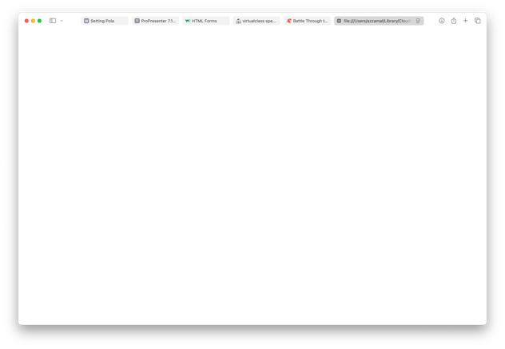
2 | <body> | Tempat menulis isi halaman web |  | 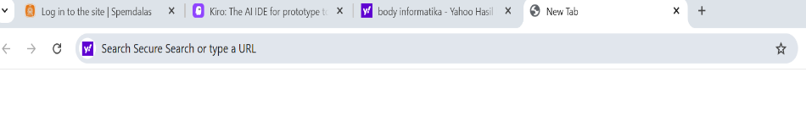
3 | <h1> | Heading (judul terbesar) |  | 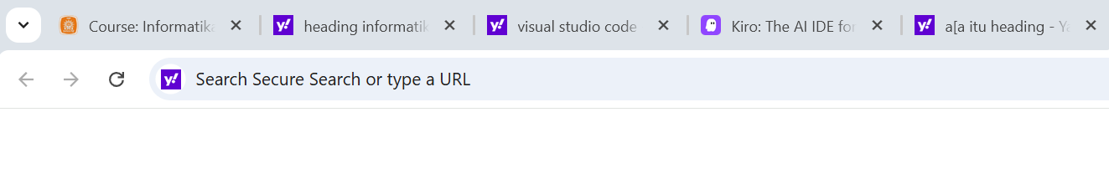
4 | <p> | Untuk membuat paragraf |  | 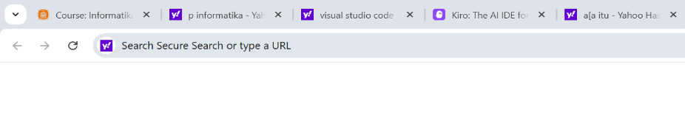
5 | <br> | Baris baru (line break) |  | 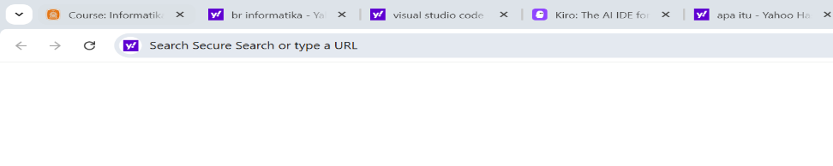
6 | <a> | Membuat tautan (link) |  | 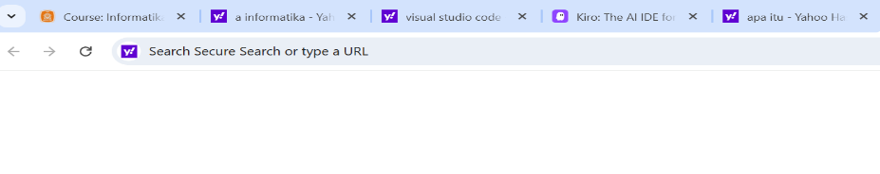
7 | <img> | Menampilkan gambar |  | 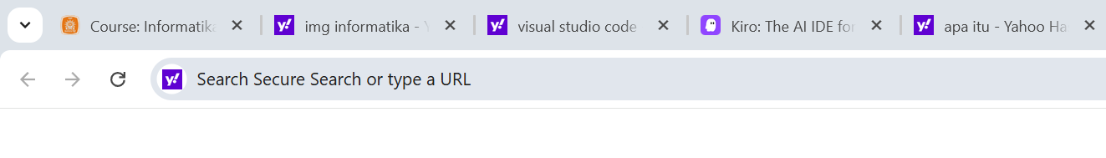
8 | <hr> | Garis |  | 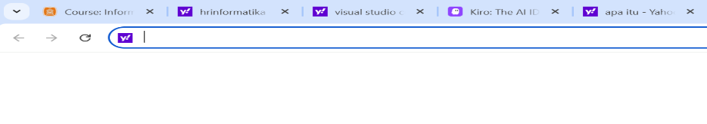
9 | <br> | Membuat garis baru (line bereak) |  | 
10 | <pre> | Menampilkan teks sesuai format asli |  | 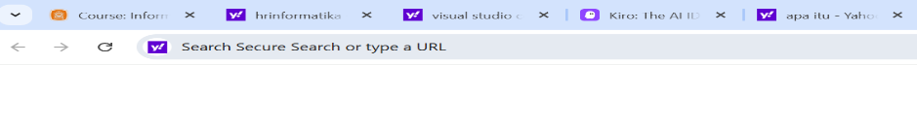
11 | <b> | Membuat teks tebal |  | 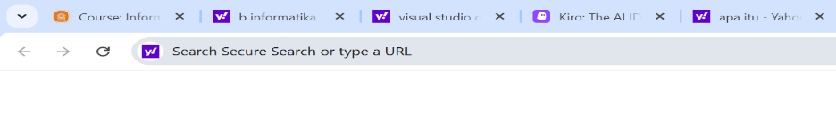
12 | <strong> | Teks penting (tebal) |  | 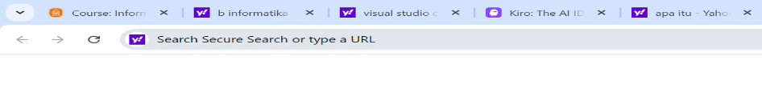
13 | <i> | Membuat teks miring |  | 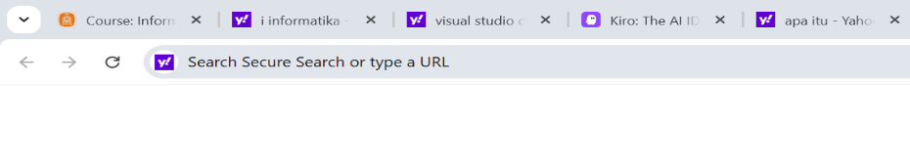
14 | <em> | Penekanan teks (miring) |  | 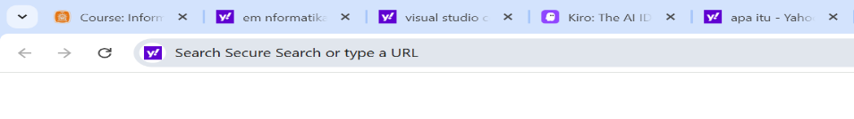
15 | <small> | Teks kecil |  | 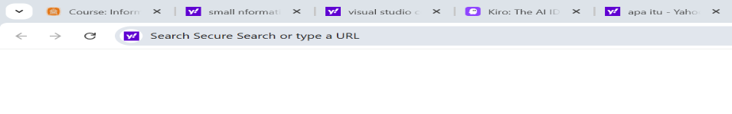
16 | <ins> | Teks disisipkan (garis bawah) |  | 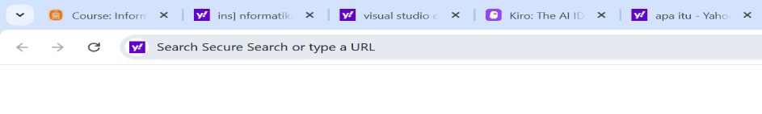
17 | <sub> | Teks kecil di bawah |  | 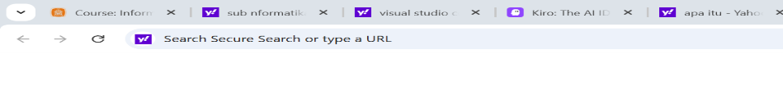
18 | <sup> | Teks kecil di atas |  | 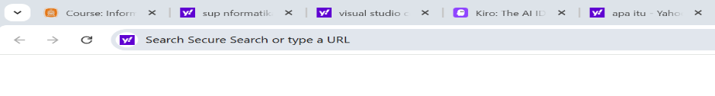
19 | <abbr> | Singkatan dengan arti |  | 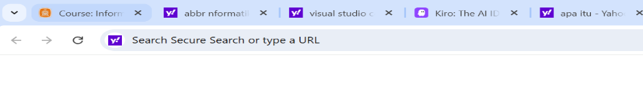
20 | <blockuote> | Kutipan panjang |  | 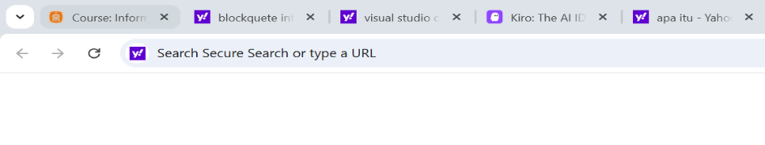
21 | <cite> | Sumber kutipan |  | 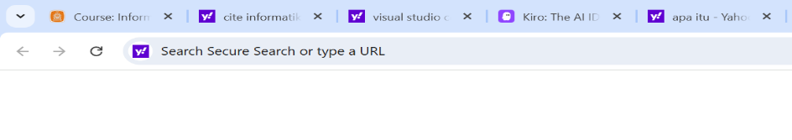
22 | <q> | Kutipan pendek |  | 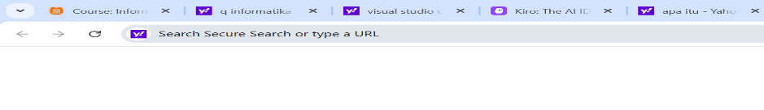
23 | <div> | Wadah blok konten |  | 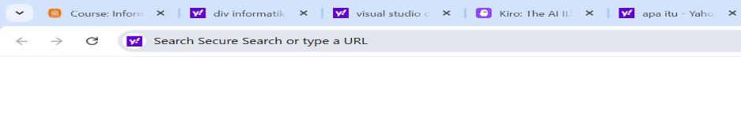
24 | <style> | Menulis css |  | 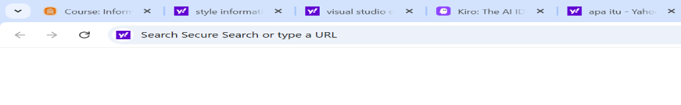
25 | <form> | Membuat formulir |  | 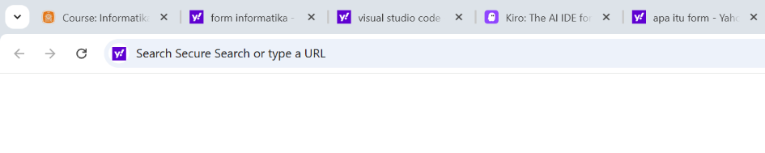
26 | <input> | Kolom masukkan data |  | 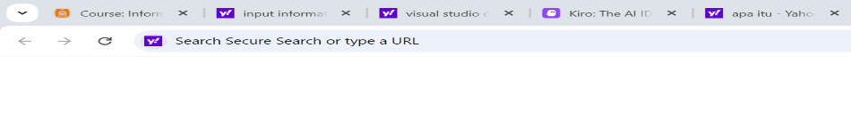
27 | label | Memberi nama atau keterangan pada input form |  | 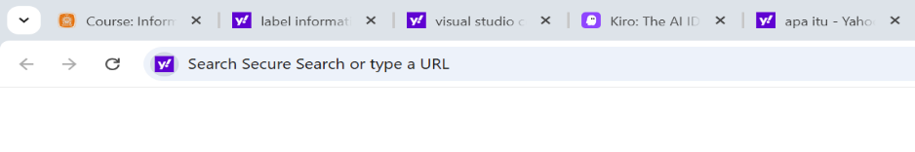
27 | button | Membuat tombol |  | 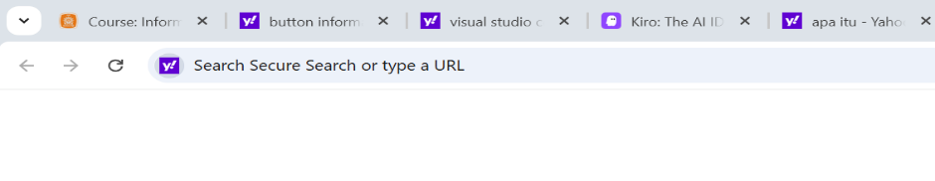

Note : Tambah Tag, tambah nilai .

